ÁNGEL SEVILLANO ESTREMERA.-

(Vigo, 1942 - Vilagarcía de Arousa, 1994)

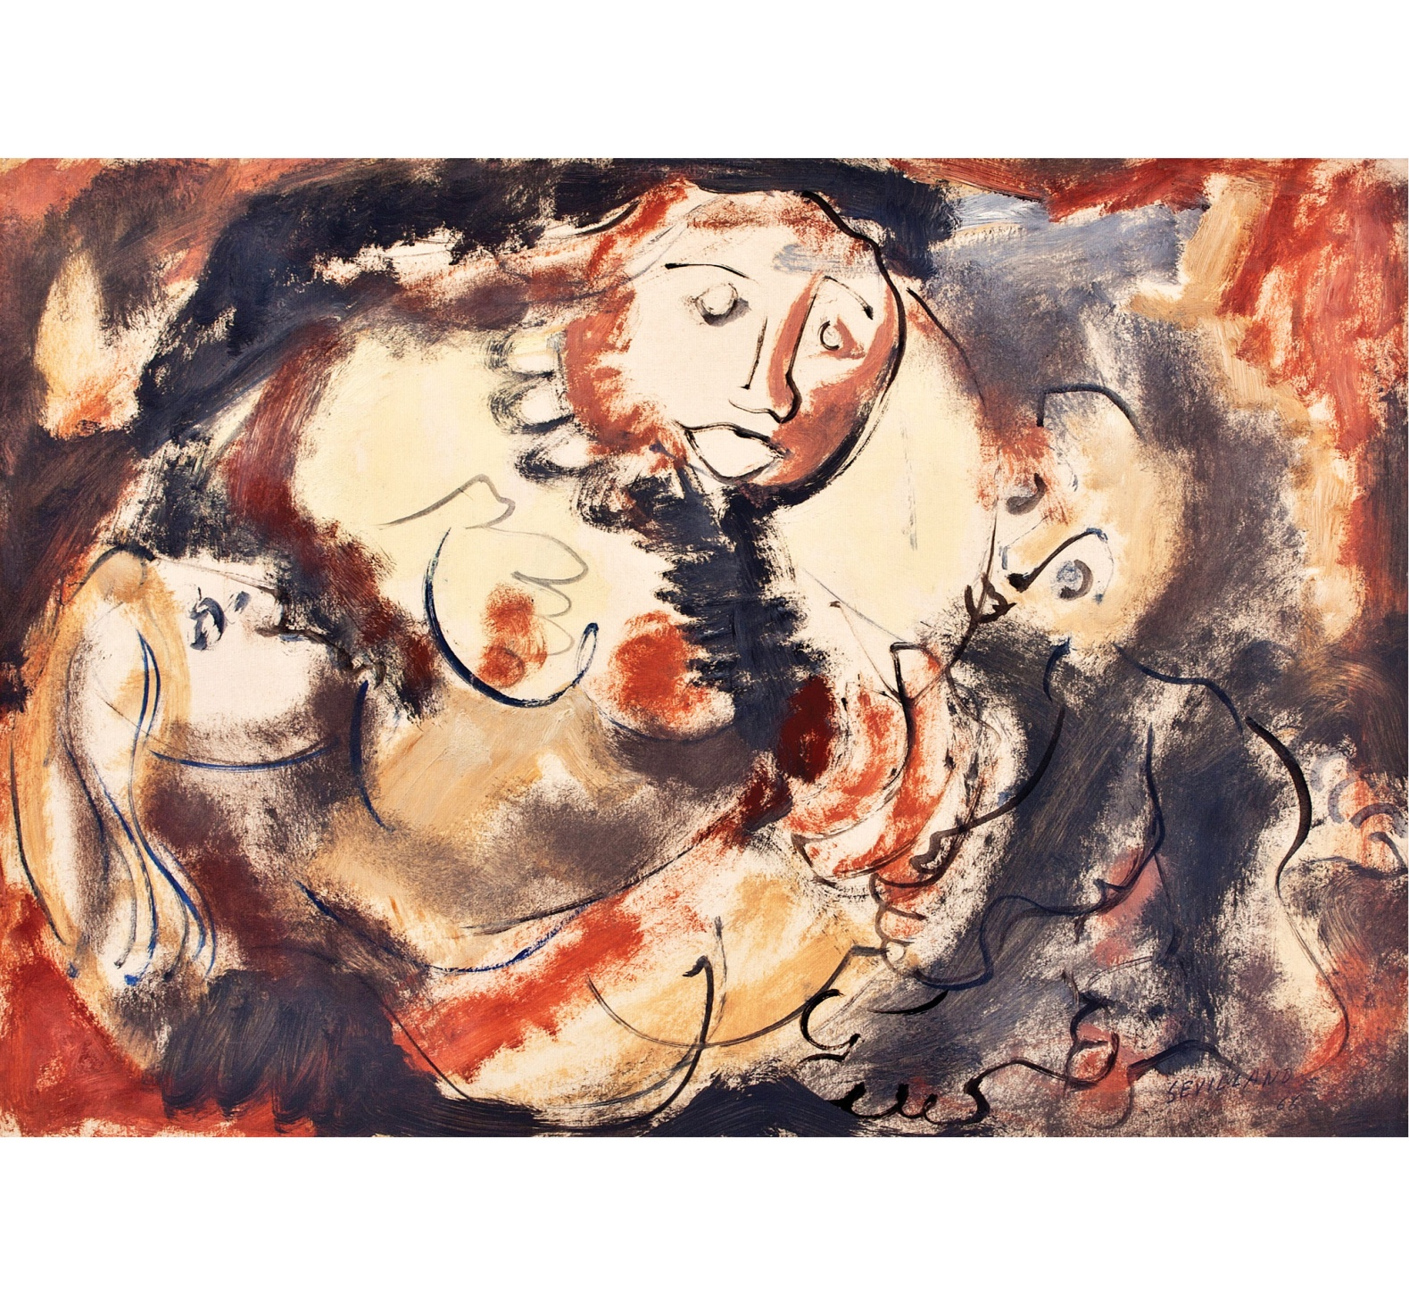
+ TÍTULO: S/T.

+ TÉCNICA: Óleo sobre papel con toques de acuarela.

+ MEDIDAS: 49 x 65 cms. (75 x 90 cms. con marco).

+ AÑO: 1966.

+ Firmado y fechado.

